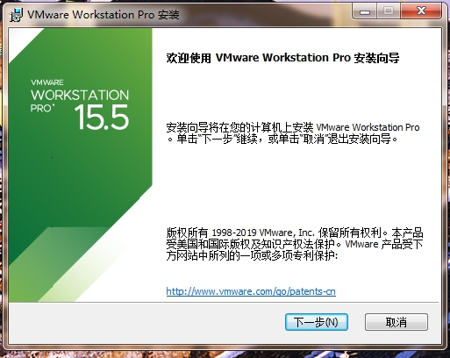

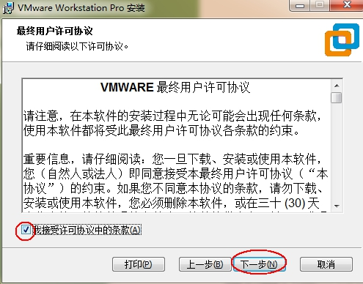

位置不是必须更改

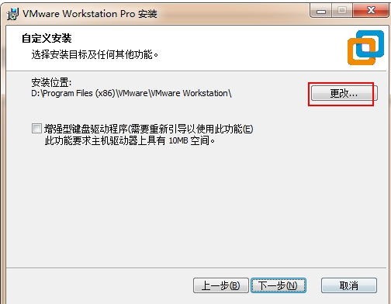

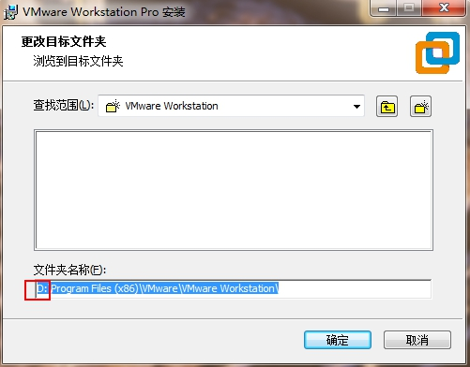

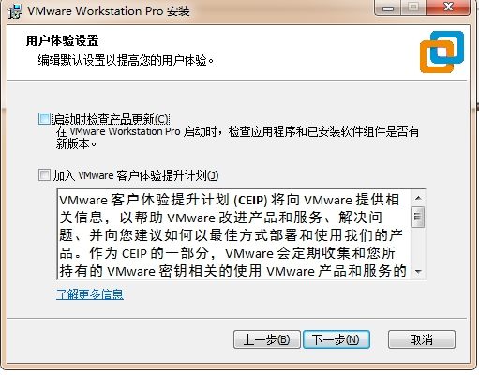

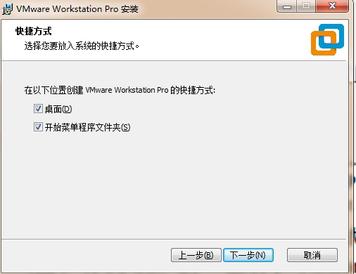

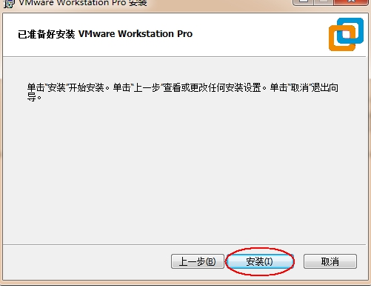

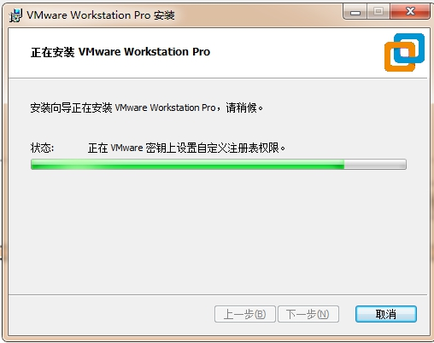

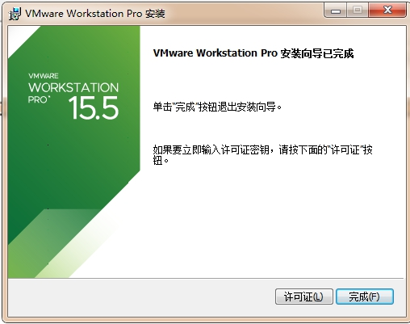

YG5H2-ANZ0H-M8ERY-TXZZZ-YKRV8

UG5J2-0ME12-M89WY-NPWXX-WQH88

UA5DR-2ZD4H-089FY-6YQ5T-YPRX6

GA590-86Y05-4806Y-X4PEE-ZV8E0

ZF582-0NW5N-H8D2P-0XZEE-Z22VA

YA18K-0WY8P-H85DY-L4NZG-X7RAD